网格示意图，理解这个图了，基本上就没啥问题了！
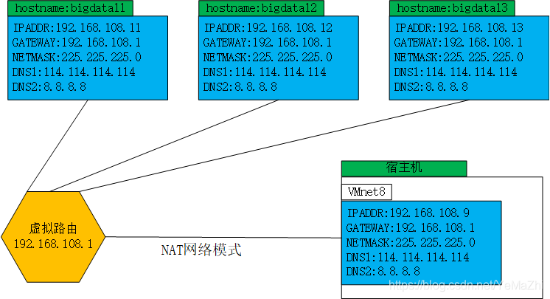
一、设置虚拟机网络模式（NAT），设置子网地址（192.168.108.0），设置虚拟机网关地址（192.168.108.1）

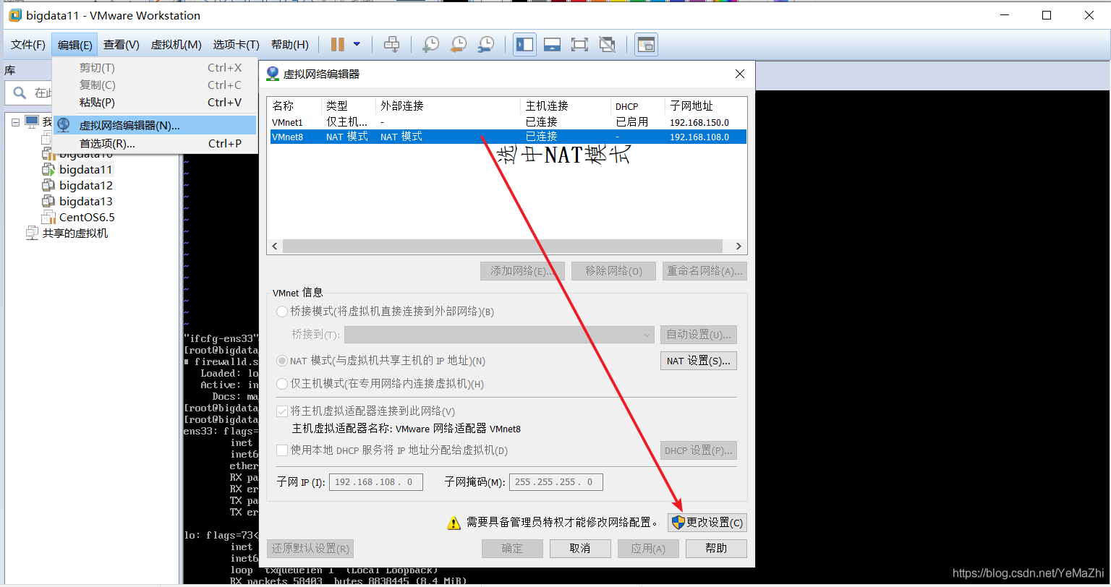
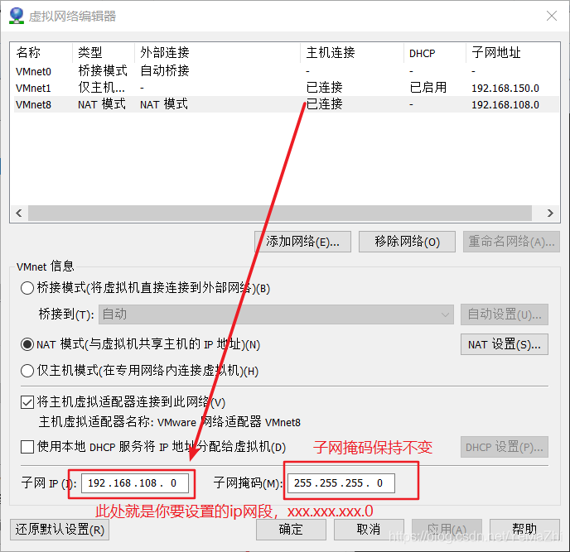
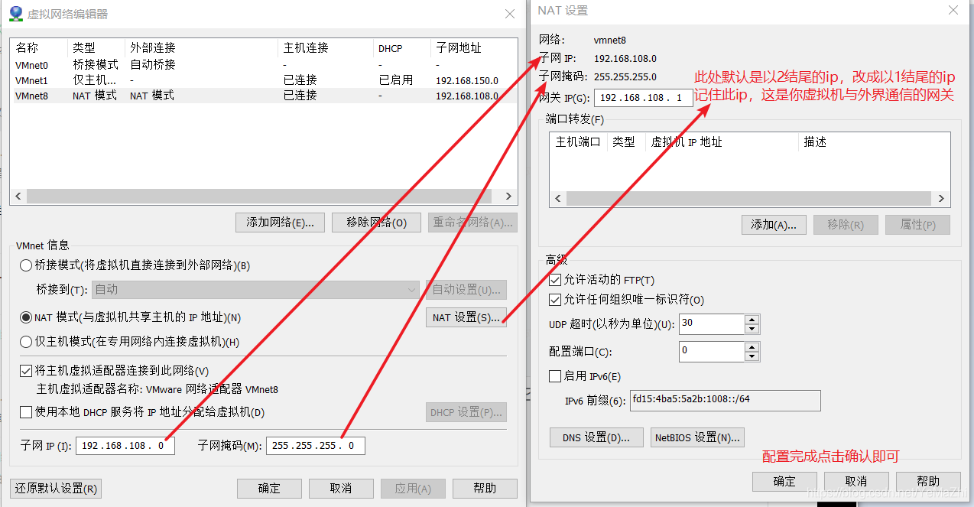

二、固定虚拟机网卡在宿主机中的ip

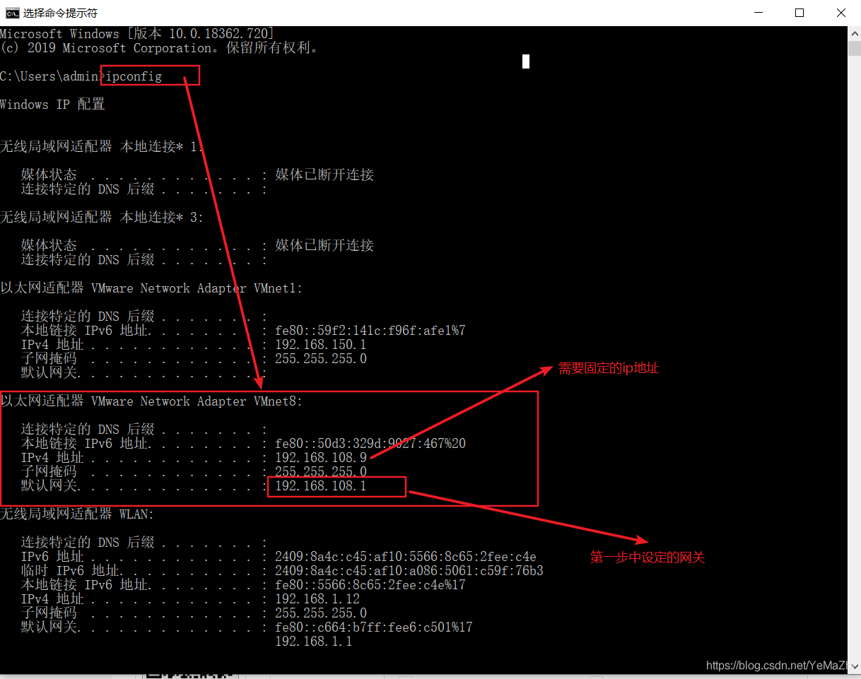
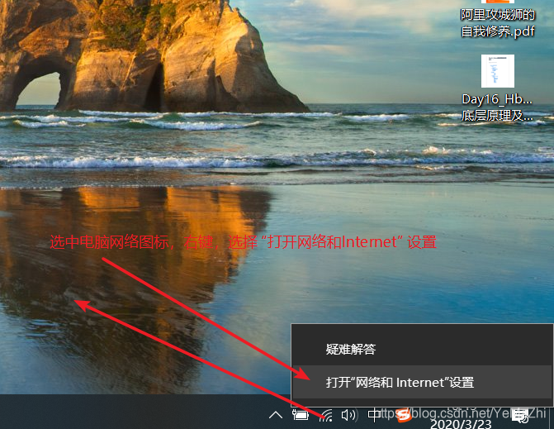
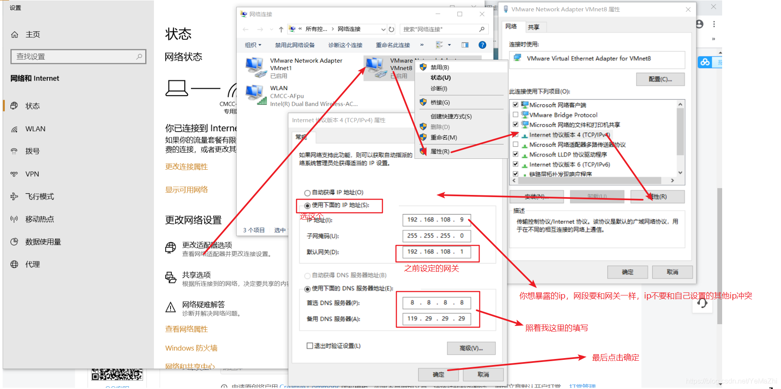

三、centos7虚拟机固定ip

进入到网卡编辑目录 cd /etc/sysconfig/network-scripts/
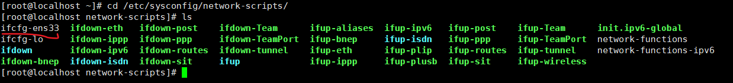

不同的镜像网卡文件名会有不同，但开头都是ifcfg-ens，有人的是ifcfg-ens0，我这边的是ifcfg-ens33，只要前面一样，就可以。

编辑网卡 vi ifcfg-ens33
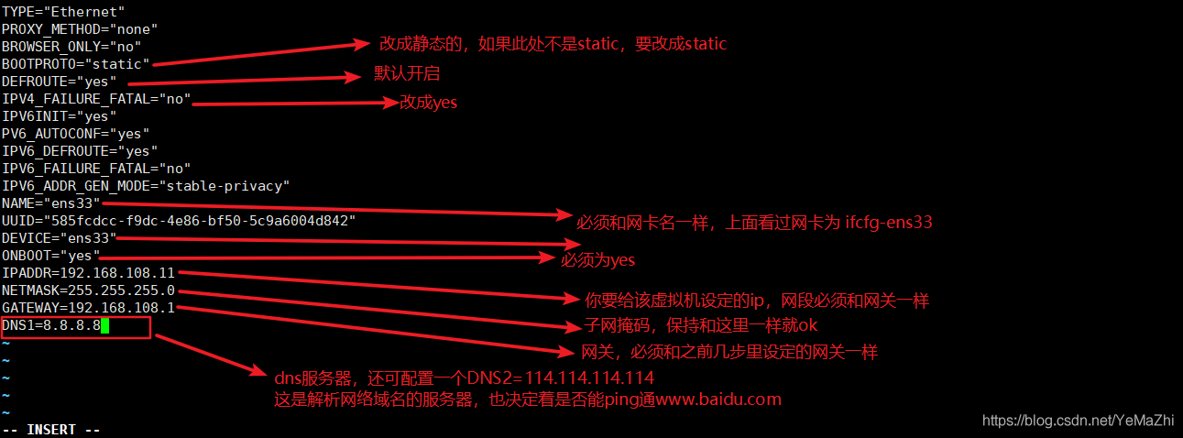

执行命令，重启网卡

systemctl restart network.service
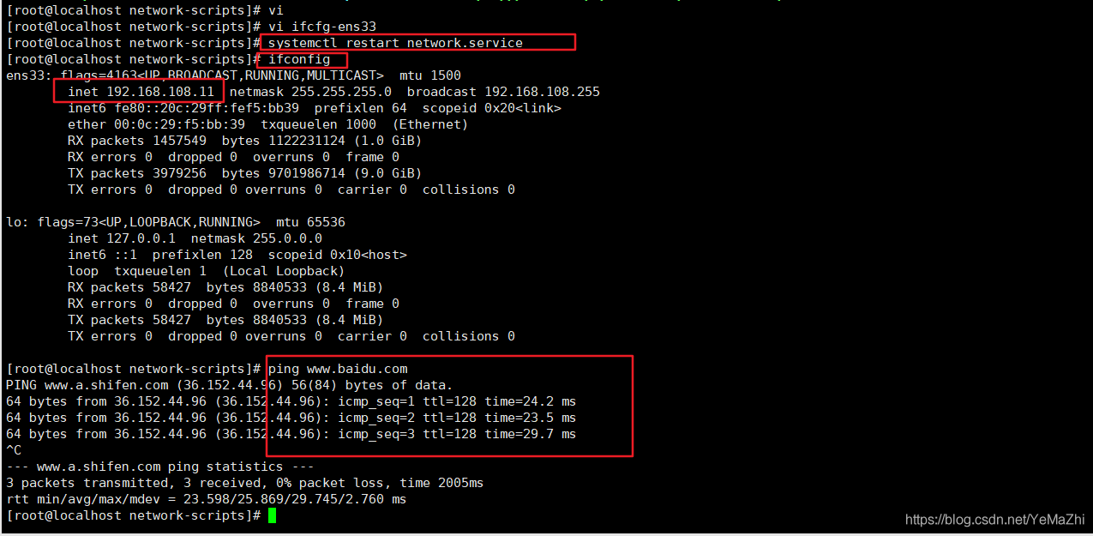
或 网卡配置好后，重启网卡，执行命令: /etc/init.d/network restart 。

可以看到ip固定到指定ip了，也可以ping通www.baidu.com了

四、关闭防火墙

命令简介：

查看防火墙状态：systemctl status firewalld.service

关闭正在运行的防火墙：systemctl stop firewalld.service （电脑重启后会自动重新开启防火墙）

禁止防火墙服务器：systemctl disable firewalld.service （执行关闭防火墙命令后再执行此命令，则重启后也不开自动开启防火墙）

使用命令：systemctl status firewalld.service

查看防火墙状态
执行后可以看到绿色字样标注的“active（running）”，说明防火墙是开启状态
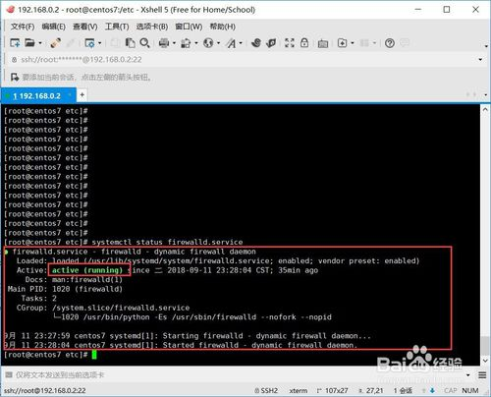

使用命令：systemctl stop firewalld.service

关闭运行的防火墙

关闭后，使用命令systemctl status firewalld.service

查看防火墙状态

可以看到，disavtive（dead）的字样，说明防火墙已经关闭

前面的方法，一旦重启操作系统，防火墙就自动开启了，该怎么设置才能永久关闭防火墙呢？

输入命令：systemctl disable firewalld.service，禁止防火墙服务器

7

命令成功执行，返回消息

五、固定虚拟机主机名

命令简介：

查看当前主机名：hostname

设置即使重启后也生效的主机名：hostnamectl set-hostname 主机名

1.查看当前系统主机名

2.临时修改主机名 hostname 主机名;这种方式只能临时修改主机名，电脑只要重启就会失效。
3.centos7中可能通过hostnamectl命令来直接查看和更改主机名。下图中可以看出固定主机名和临时主机名。

4.使用hostnamectl来重新设置主机名是永久生效的即使是服务器重启也生效。

语法：

hostnamectl set-hostname 主机名;

5

5.重启服务器，查看主机名。可以看到使用hostnamectl命令修改后的主机名依然生效。

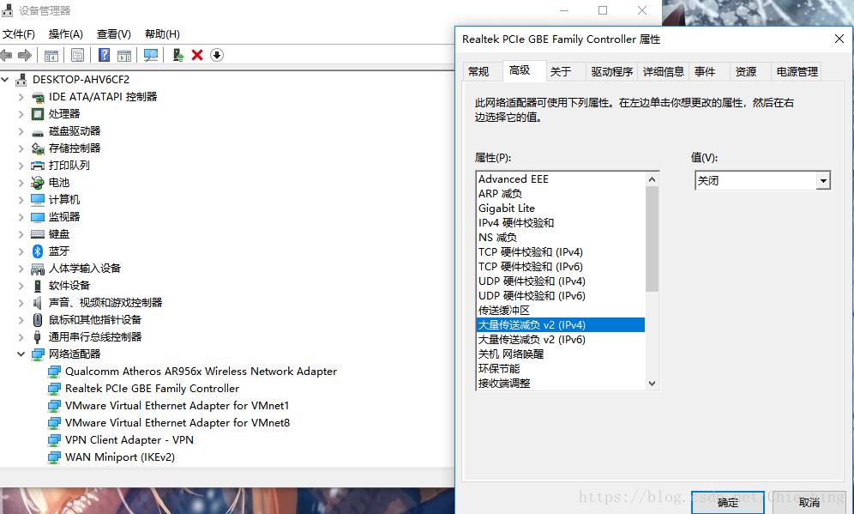
————————————————
版权声明：本文为CSDN博主「我叫阿良，善良的良，我是一名剑客！」的原创文章，遵循CC 4.0 BY-SA版权协议，转载请附上原文出处链接及本声明。
原文链接：https://blog.csdn.net/YeMaZhi/article/details/105043073

